**Конспект уроку із зарубіжної літератури у 8 класі**

***Антуан де Сент-Екзюпері. «Маленький принц».***

*Автор:* ***Плотицький Марат Аркадійович****.* 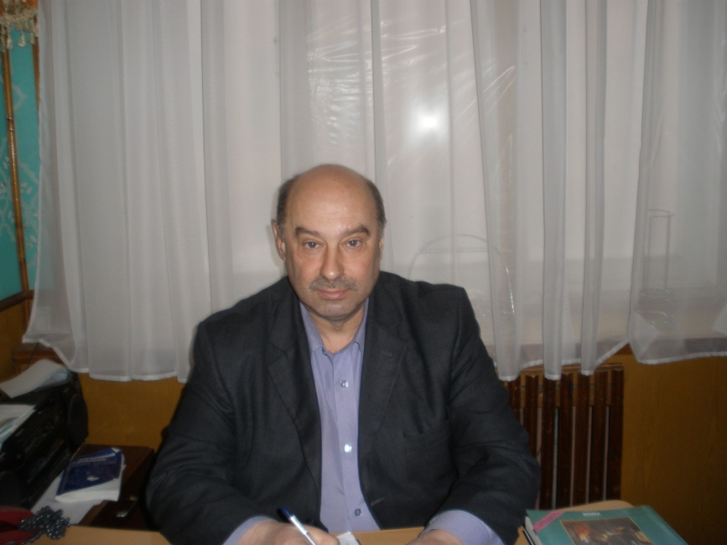

*Заклад:* ***Тульчинська загальноосвітня школа І – ІІІ ступенів № 2***

*Мета уроку:* познайомити учнів з життям і творчістю Антуана де Сент-Екзюпері. Розвивати ключові компетентності, а саме:

- розуміти особисту відповідальність перед людьми;

- відповідально ставитися до власного здоров’я, цінувати життя;

- усвідомлювати важливість креативних рішень до самореалізації.

Формувати предметні компетентності:

- виявляти актуальність порушених письменником теми і проблеми у казці-притчі «Маленький Принц»;

- розкривати особливості сюжету і композиції «Маленького Принца»

*Обладнання:* підручник, демонстраційний матеріал

***Хід уроку***

*Епіграф*

***«У житті у кожного своя казка...»***

**І. Організаційний етап**

***Метод енергізатор*** *– актуалізує здібності учнів.*

*Учні сидять парами, взявшись за руки, хором промовляють:*

Тепло своїх долоньок

Я другу віддаю.

Урок новий цікавий

Я з радістю почну.

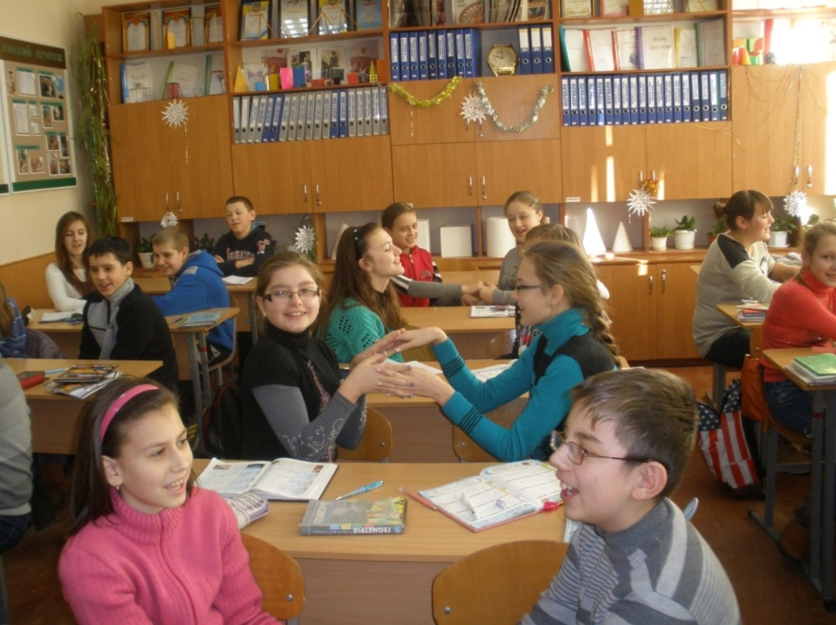

**ІІ. Оголошення теми та мети уроку. Мотивація навчальної діяльності учнів.**

Робота з епіграфом

*Учитель.* – А які бувають казки?

*Учні* дають різні відповіді.

*Учитель. -* Як часто ви дивитеся на небо, милуєтесь зірками?

*Учні* відповідають.

*Учитель:* Якщо людина за все своє життя жодного разу не понюхала квіти, ні разу не глянула на зорі, нікого ніколи не любила, вона не людина, вона гриб". Сьогодні ми побуваємо в казковій країні. Ми з вами познайомимося з незвичайною книгою – казкою французького письменника з красивим ім'ям Антуан де Сент-Екзюпері.

**ІІІ. Основний зміст уроку.**

***Біографія Сент-Екзюпері*** *(робота з випереджувальним домашнім завданням, яке було задано групі учнів)*

Кореспондент бере інтерв’ю у Сент-Екзюпері.

*Кореспондент: -* Мені здається ви знатного походження?!

*Антуан.* Так, мій батько був графом, зауважте, походив з давнього провінційного дворянського роду.

*Кореспондент:* Дозвольте відрекомендуватися – кореспондент з Ліона – Жак Робен.

*Антуан.* Антуан Марі Жан-Батист Роже де Сент-Екзюпері. Ви знаєте, я народився в Ліоні і був третьою дитиною з п'ятьох.

*Кореспондент:* Так-так, я цікавився. Знаю, що ви рано втратили батька. *Антуан*. Так, це сталося, коли мені було чотири роки, і моїм вихованням займалася мати.

*Кореспондент:* – Жінка освічена, тонка і чарівна.

*Автор.* Сина вона любила і називала його Королем-Сонцем за світле кучеряве волосся, кирпатий ніс. Не любити хлопчика було неможливо. Він ріс сором'язливим, добрим, до всіх виявляв турботу, годинами спостерігав за тваринами і довго знаходився на природі. До сімнадцяти років він став міцним, високим юнаком, однак у величезній, не за віком фізично розвиненій людині, билося ніжне серце.

*Кореспондент.* А чи були у Вас у дитинстві прізвиська?

*Антуан.* Так, за кирпатий ніс друзі називали мене звіздарем.

*Кореспондент.* А чи були у вашому житті курйозні випадки?

*Антуан.* О так! Я дуже неуважний: “Пам'ятаю, заснув у ванній, затопив сусідів знизу, а якось вилітаючи на літаку, забув зачинити двері, та й не приземлявся на потрібні смуги.

*Кореспондент.* Але, між тим, ще і чудовий пілот, рідкісної сміливості, відмінний майстер своєї справи, холоднокровний і самовідданий.

*Антуан.* Я неодноразово літав над найбільш небезпечними районами, розшукуючи взятих у полон ворожими племенами льотчиків, а також врятував поранений екіпаж іспанського літака, ледь не потрапивши в руки маврів.

*Автор.* Поворотним у його долі став 1921 рік – тоді він був покликаний в армію Франції. Перервавши дію відстрочки, отриманої їм при вступі у вищий навчальний заклад, Антуан записався у 2-й полк винищувальної авіації в Страсбурзі. Незабаром він отримує права військового льотчика. У січні 1923 року з ним відбувається перша авіакатастрофа. У березні його комісують. Екзюпері переселився до Парижа, де і віддався письменницьких праць.

У 1926 році на самому краю Сахари він пише свій перший твір – "Південний поштовий". У 1930 році Сент-Екзюпері нагороджують Кавалерським орденом Почесного Легіону за внесок у розвиток цивільної авіації. У цьому ж році Сент-Екзюпері пише "Нічний політ".

У 1931 році Сент-Екзюпері повернувся до Франції і отримав 3-ох місячну відпустку. У жовтні 1931 року видається "Нічний політ" і письменнику присуджується літературна премія "Феміна". У серпні 1936, згідно з договором з газетою "Ентрансіжан", їде в Іспанію, де йде громадянська війна, і публікує в газеті ряд репортажів.

*Кореспондент.* "Цитадель", "Нічний політ", "Маленький Принц"...

*Антуан.*  Це мій улюблений твір!

*Автор.* На війну він пішов так само, як Маленький принц в подорож по іншим планетам, ясно усвідомлюючи, що назад дороги немає. В авіації легендарна неуважність Антуана стала причиною всіх бід. Він і замолоду літав не з розрахунку, а по інстинкту, забув зачинити дверцята, прибрати шасі, підключав порожній бензобак, сідав не на ті доріжки. Але тоді його виручало виключне внутрішнє чуття, що допомагало врятуватися навіть в самих безвихідних ситуаціях, а тепер він був не молодий, нещасний і не дуже здоровий – кожна дрібниця перетворювався для нього в муки.

Сент-Екзюпері зробив кілька бойових вильотів на літаку "Блок – 174", виконуючи завдання по аерофоторозвідці, і був представлений до нагороди "Військовий хрест". У червні 1941 року, вже після поразки Франції, він переїхав до сестри в неокуповану частину країни, а пізніше виїхав до США. Жив у Нью-Йорку, де в числі іншого написав свою найвідомішу книгу "Маленький Принц". У 1943 році він повернувся у ВПС Франції і насилу домігся свого зарахування в бойову частину. Йому довелося освоїти пілотування нового швидкісного літака "Лайтнінг" Р-38.

Довгий час про його загибель нічого не було відомо. І тільки в 1998 році в морі поблизу Марселя один рибалка виявив браслет. На ньому було кілька написів:

"Antoine", "Consuelo" (так звали дружину льотчика) і "c/o Reynal & Hitchcock, 386, 4th Ave. NYC USA". Це був адресу видавництва, в якому виходили книги Сент-Екзюпері.

*Учитель* – Казку "Маленький принц" Екзюпері написав за кілька місяців до смерті. Цей твір став його письменницьким заповітом. На перший погляд, це звичайна казка про те, як хлопчик подорожує по казковій галактиці. Але чи це так? Давайте вирушимо разом з Маленьким принцом у подорож і подивимося, що ж заповідав нам Екзюпері.

Учні розповідають про життя Маленького принца на його планеті.

**Астероїд 325**. Планета короля. Королі дивляться на світ спрощено: для них усі люди піддані. Для короля найважливіше –щоб йому підкорялися. Непокори він би не зазнав. Це був абсолютний монарх. Головний висновок, який робить маленький принц. ***«Влада повинна бути розумною».***

*Учитель*: Учні, чому «Себе судити важче, ніж інших?»

**Астероїд 326.** Планета шанолюба. Гонорові люди уявляють, що всі ними захоплюються. Вони глухі до всього, крім похвал. «Захоплюйся мною» – ось девіз у житті шанолюба. Ось невеликий діалог:

— Ти й справді дуже шануєш мене? — спитав він маленького принца.

— А що то — шанувати?

— Шанувати — значить визнавати, що я найкращий, найчепурніший, найбагатший і найрозумніший на планеті.

— Але ж на твоїй планеті ти сам-один!

— Ну, то зроби мені ласку, все одно шануй мене!

— Я шаную,— мовив маленький принц і злегка знизав плечима.— Але яка тобі з цього радість?

*Учитель:* Діти, чи сподобався вам шанолюб? Ось і маленькому принцу не сподобався, і він рушив далі.

Висновок: ***"Пихаті люди глухі до всього, окрім похвал".***

**Астероїд 327**. Це планета, де жив п'яничка. Маленькому принцу дуже шкода стало п'яницю. Його мучила совість. Він говорив: «П'ю, бо хочу забути. Що мені соромно.»

Маленький принц і ми разом з ним робимо висновок: «Важко вирватися з кола пристрастей». Будь-яка залежність: від комп'ютерних ігор, алкоголю, вживання наркотиків - страшна. Потрібно не потрапляти в коло пристрастей.

Висновок: ***Кожна людина повинна знайти сили змінити себе, якщо це треба***.

**Астероїд 328**. Планета ділка. Він весь час заклопотаний.

*Учитель*: «Скільки разів у житті ділок підняв голову?»

Голову підняв всього тричі в житті. Перший раз, коли звідкись залетів хрущ. Він підняв жахливий шум і ділок зробив 4 помилки в підрахунках. Другий раз, коли був напад ревматизму. І третій при зустрічі з принцом. Він твердить: "Я людина серйозна. Мені мріяти ніколи". Від принца не бачив ніякої користі. І тут наш герой затримався недовго. Йому було нудно і нецікаво з ділком.

*Учитель*. Учні, хто пам'ятає, яка планета сподобалася маленькому принцові? (ліхтарника) Ось і ми відправимося туди.

Висновок: ***Якщо людина вважає своїм головним достоїнством те, що вона серйозна і ділова, і зайнята тільки справою, його життя прожите марно***.

**Астероїд 329**. Планета дуже цікава. Вона виявилася менше усіх. На ній тільки поміщалися що ліхтар та ліхтарник. Дуже подобається нашому героєві ліхтарник. Людина, яка вірна своєму слову, віддано виконуває розпорядження. Маленький принц згадав, як колись, переставляючи свого стільця, він шукав місця, звідки було б видно захід сонця. I йому захотілося допомогти товаришеві, бо кожну секунду він запалює і гасить ліхтар - планета стала обертатися швидше, а домовленість залишилася. Його девіз- "жити для інших і бути вірним цьому слову".

Висновок: ***Треба бути вірним своєму слову і думати не лише про себе***.

**Астероїд 330.** Планета географа. Географ - занадто поважна особа, йому ніколи розгулювати. Він не виходить зі свого кабінету. Але він приймає у себе мандрівників і записує їх оповідання. І якщо хто-небудь з них розповість що-небудь цікаве, географ наводить довідки і перевіряє чи порядна людина цей мандрівник.

*Учитель* І Маленький принц знову стикається з думкою, що робота географа безглузда. Ми з вами побачили, що жителі усіх планет, як ним здавалося, займалися дуже важливою справою. Але Маленький принц не знаходить в їх справах ніякого сенсу. Саме географ і порадив відвідати планету Земля.

*Учитель* - І ось Маленький принц на землі. Яке розчарування осягнуло його тут?

*Учні* - Він побачив сотні тисяч рож, і заплакав. "Адже його красуня говорила йому, що подібних до неї немає в усьому Всесвіті".

*Учитель.* - Потім Маленький принц зустрівся з Лисом, який відкрив йому найголовніший свій секрет. Яку мудрість дарує він нам?

*Учні* - Щоб стати другом, потрібно, щоб тебе приручили. "Ти завжди у відповіді за того, кого приручив".

*Учитель* - Маленький принц зрозумів, що його Рожа зовсім не схожа на інших, тому що тільки їй він віддав частинку серця. Він приручив її і тепер за неї у відповіді.

*Учитель.* - Як ви розумієте слово "приручати"?

*Учні.* - потрібно не лише давати живій істоті їжу, а зрозуміти її, зробити так, щоб вона раділа тобі, щоб ти приносив їй щастя. Приручити - означає віддати частинку свого серця.

*Учні.* - Лис сказав: « Ось моя таємниця. Вона дуже проста: лише серце добре бачить. Найголовнішого не побачиш очима.»

*Учитель*. - Экзюпері вчить нас чути душу людини, що йде з тобою поруч по життю, серцем торкаючись до серця, і любити тих, кого ми приручили.

*Учитель.* - Як закінчується казка?

*Учні.* - Льотчик і Маленький принц розлучаються. Маленькому принцові потрібно повернутися на свою планету до Рожі і заради цього він просить змію, щоб вона укусила його. Він повинен піти із земного життя.

*Учитель*. - Ця книга - заповіт. Що ж заповідав нам Экзюпері?

Обговорення висловлювань учнями

*Учитель* - Я відкрию вам один секрет. Читати цю книгу можна у будь-якому віці. Зовсім маленька дитина сприймає її як казку. Нас вона змусила замислитися над дуже серйозними життєвими питаннями. Якщо ви прочитаєте її, коли станете старші, ця казка відкриється вам по-іншому. Тому, що це мудра притча про любов і вірність, про дружбу і самопожертвування, доброту і красу. Экзюпері говорив: "Я писав, щоб сказати моєму поколінню: ви мешканці однієї планети, пасажири одного корабля".

**ІV. Домашнє завдання**

*Учитель*: Як складеться доля маленького Принца? Які побажання ви зробите маленькому Принцові?

Д/З : "Лист літературному героєві".

**V. Підбиття підсумків уроку. Рефлексія**

Я думаю, що ви, діти, були на уроці не тільки активні, уважні, кмітливі, але і поглинали знання з теми з апетитом, а також отримали від цього величезне задоволення. Свою діяльність на уроці ви оціните за допомогою карток 3 кольорів: червоного, синього і зеленого, які лежать у вас на парті.

Уважно послухайте притчу:

Йшов мудрець, а назустріч йому три людини, які везли під гарячим сонцем візок з каменями для будівництва.

Мудрець зупинив їх і задав кожному з них питання. У першого запитав: "Що ти робив цілий день?". Той з усмішкою відповів, що цілий день возив прокляті камені.

У другого запитав: "А що ти робив цілий день?". Той відповів: "Я сумлінно виконував свою роботу".

А третій посміхнувся, його обличчя засвітилося радістю і задоволенням. "А я брав участь у будівництві храму".

Нехай кожен сам оцінить свою роботу на уроці. (Сигнальні картки).

Хто працював як перша людина? Піднімає синю картку.

Хто працював як друга людина? Піднімає зелену картку.

Хто працював як третя людина? Піднімає червону картку.

Я бажаю вам завжди працювати з радістю і задоволенням.

Спасибі вам за урок. Урок закінчено. До побачення!

